Ngày soan: 28/11/2024

Ngày giảng: 3/12 (7A2,4,1); 4/12 (7A3)

**Tiết 20 - BÀI 7: VƯƠNG QUỐC LÀO**

1. **MỤC TIÊU**
2. **Kiến thức**

***Học sinh:***

***-*** Mô tả được quá trình hình thành và phát triển của Vương quốc Lào.   
- Nhận biết và đánh giá được sự phát triển của Vương quốc Lào thời Lan Xang.

- Nêu được một số nét tiêu biểu về văn hoá của Vương quốc Lào.

1. **Năng lực**

**\* Năng lực chung**: Giao tiếp và hợp tác; tự chủ và tự học; giải quyết vấn đề.

**\* Năng lực chuyên biệt**

- Tìm hiểu lịch sử: Quan sát, khai thác và sử dụng thông tin của một số tư liệu lịch sử, hình ảnh, sơ đồ trong bài để tìm hiểu được những nội dung của bài học.

- Năng lực nhận thức và tư duy lịch sử:

***+*** Mô tả được quá trình hình thành và phát triển của Vương quốc Lào.   
+ Nhận biết và đánh giá được sự phát triển của Vương quốc Lào thời Lan Xang.

1. **Phẩm chất**

- Trung thực, nhân ái, có ý thức trách nhiệm trong học tập và hỗ trợ các bạn trong việc thực hiện nhiệm vụ học tập.

- Chăm chỉ: có cố gắng trong các hoạt động học tập, để đạt kết quả tốt.

- Trân trọng những thành tựu của Vương quốc Lào thời phong kiến.

- Tự hào, tôn trọng mối quan hệ hữu nghị tốt đẹp trong truyền thống của Lào và Việt Nam.

**\*Nội dung tích hợp**

- Địa lí: Vị trí địa lí, điều kiện tự nhiên.

- GDCD: Tinh thần đoàn kết các dân tộc trong khu vực.

**II. THIẾT BỊ DẠY HỌC VÀ HỌC LIỆU**

**- Giáo viên:** Máy chiếu, lược đồ, phiếu học tập, sưu tầm và chọn lọc tư liệu dạy học.

**- Học sinh:** Đọc thông tin SGK, quan sát các kênh hình, trả lời các câu hỏi SGK.

**III. TIẾN TRÌNH DẠY HỌC**

**1. Hoạt động 1: Mở đầu**

**a. Mục tiêu:** Tạo sự tò mò, hứng thú ham học hỏi, mong muốn tìm hiểu những kiến thức mới liên quan bài học; tạo không khí thoải mái cho giờ học.

**b. Tổ chức hoạt động**

**HS HĐ toàn lớp, thực hiện 2 nhiệm vụ:**

1. GV Chiếu Video về điệu múa Lăm Vông của Lào.

<https://youtu.be/CB8jNTY9MT4>

1. Em chia sẻ cảm nhận và hiểu biết của em về điệu múa vừa rồi?

**Gợi ý trả lời:**

***-*** *Em ấn tượng nhất về Lăm Vông - điệu nhảy truyền thống của Lào.*

*- Đây là điệu nhảy dân gian của Lào, thường được biểu diễn trong các lễ hội, đám cưới, tiệc tùng,... Lăm Vông là nhạc 4/4. Trước khi nhảy hai người chào nhau theo kiểu Lào bằng cách chắp tay trước ngực, chân hơi chùng xuống, đầu hơi cúi - đây cũng là kiểu chào của người Thái. Khi nhảy, những người tham gia đứng theo hai vòng tròn, nữ ở vòng tròn trong và di chuyển ngược chiều kim đồng hồ. Lăm Vông là minh chứng rõ nét cho một đời sống văn hóa rất phong phú, vui vẻ và hồn nhiên của người Lào.*

- **GV lắng nghe và dẫn vào bài**:

Múa “lăm-vông” xuất hiện vào thời điểm nào của lịch sử, đến nay chưa có lời giải đáp thống nhất của các nhà nghiên cứu văn hóa Lào, nhưng nó đã tồn tại nhiều thập kỷ qua và ngày nay nó vẫn có vai trò thật đặc biệt. Cùng với những công trình khác, điệu lăm-vông đã làm giàu cho nền văn hóa của đát nước triệu voi, chứng kiến những thời kì lịch sử phát triển của đất nước.

**2. Hoạt động 2: Khám phá**

### Hoạt động 2.1. Tìm hiểu quá trình hình thành, phát triển của Vương quốc Lào

1. **Mục tiêu:** HS mô tả được quá trình hình thành và phát triển của Vương quốc Lào.
2. **Tổ chức hoạt động**

|  |  |
| --- | --- |
| **Hoạt động của GV và HS** | **Nội dung** |
| **TH Địa lí**: Lào là quốc gia nội lục duy nhất tại Đông Nam Á, hầu hết lãnh thổ nắm giữa vĩ độ 14° và 23° Bắc, và kinh độ 100° và 108° Đông. Lào có cảnh quan rừng rậm, hầu hết là các dãy núi gồ ghề, đỉnh núi cao nhất là Phou Bia cao 2.818 m, cùng một số đồng bằng và cao nguyên.  GV: y/c HS đọc thông tin 1  **HĐCĐ (3’) báo cáo, chia sẻ yêu cầu sau:**  **H1.** Hãy trình bày quá trình hình thành, phát triển của Vương quốc Lào.  **H2.** Pha Ngừm có công lao gì với sự ra đời của Vương quốc Lào?  HS trình bày, chia sẻ. GVNX, KL  **1. Quá trình hình thành, phát triển của Vương quốc Lào:**  - Đầu thế kỉ XIII, một nhóm người nói tiếng Thái di cư đến đất Lào (người Lào Lùm), sinh sống hòa hợp với người Lào Thơng => Hợp chung lại là người Lào.  - Năm 1353: tộc trưởng người Lào Pha Ngừm tập hợp, thống nhất các mường Lào và lên ngôi vua, đặt tên nước là Lan Xang (Triệu Voi).  - Vương quốc Lào phát triển và đạt tới sự thịnh vượng trong các thế kỉ XV – XVII.  **2. Pha Ngừm** là ông vua đã thống nhất các mường của người Lào thành quốc gia thống nhất có tên Lan Xang (Triệu voi).  GV kết hợp phần ***Kết nối với văn hóa***, giới thiệu mở rộng: *Pha Ngừm sinh năm 1316, con của Thao Pha Ngiêu. Vì sự bất hòa trong triều đình, Pha Ngừm và cha của mình đã phại tạm lánh sang Angco ngày nay là Camphuchia ngay từ thời thơ ấu. Đến tuổi trưởng thành ông cũng trở thành phò mã của Vương quốc này, sau đó Pha Ngừm trở về đấtt Lào, nuôi chí lớn thống nhất đất nước. Ông đã khéo léo lợi dụng tình hình khách quan đương thời để đấu tranh cho Lan Xang thoát ly khỏi sự lệ thuộc vào Xukhôthai và Campuchia, đồng thời xây dựng một nhà nước thống nhất đầu tiên*. | 1. Quá trình hình thành, phát triển của Vương quốc Lào - Đầu thế kỉ XIII, người Lào Lùm di cư xuống, hòa hợp với người Lào Thơng thành người Lào.  - Năm 1353, Pha Ngừm thống nhất các mường Lào, lên ngôi vua, đặt tên nước là Lan Xang (Triệu Voi)  - Vương quốc Lào từng bước phát triển và đạt sự thịnh vượng từ TK XV - XVII. |

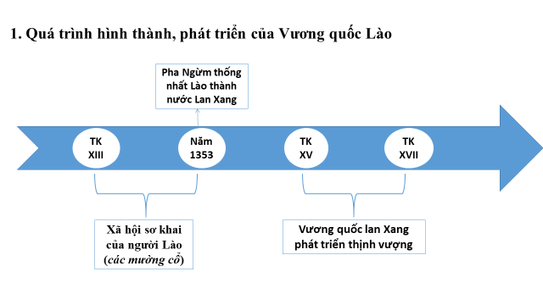

**Hoạt động 2.2. Tìm hiểu Vương quốc Lào thời Lan Xang**

1. **Mục tiêu:** HS nhận biết và đánh giá được sự phát triển của Vương quốc Lào thời Lan Xang.
2. **Tổ chức hoạt động**

|  |  |
| --- | --- |
| **Hoạt động của GV và HS** | **Nội dung** |
| **GV: y/c HS tự nghiên cứu mục 2**  **HS HĐN (7’) báo cáo, chia sẻ nội dung mục 2 theo yêu cầu sau:**  **H1.** Hãy nêu những biểu hiện về sự phát triển của Vương quốc Lan Xang.  **H2.** Tư liệu lịch sử trong mục, cho em biết điều gì về kinh tế của Vương quốc Lan Xang?  **H3**. Em nhận xét gì về sự phát triển của Vương quốc Lan Xang thời kì này?  HS trình bày, chia sẻ. GVNX, KL   1. **Những biểu hiện về sự phát triển (**SGK**)** 2. **Tư liệu cho biết về kinh tế của Vương quốc Lan Xang**   - Sản xuất nông nghiệp, thủ công nghiệp và chăn nuôi gia súc khá phát triển.  - Việc khai thác các sản vật quý được chú trọng.  - Trao đổi, buôn bán vượt ra ngoài biên giới.  - Cuộc sống của cư dân thanh bình, sung túc.  => Kinh tế phát triển thịnh vượng, xã hội ổn định, văn hóa phát triển.   1. **Đánh giá:**   - Tổ chức bộ máy nhà nước phong kiến từng bước được củng cố, kiện toàn.  - Kinh tế phát triển thịnh vượng, xã hội ổn định, văn hóa phát triển.  -> Đây là giai đoạn lịch sử thịnh vượng nhất của Lào nhưng lại diễn ra trong thời gian rất ngắn (2 thế kỷ).  **HS HĐCN 2p chia sẻ yêu cầu sau:**  **H**. Em biết gì về mối quan hệ Việt Nam và Lào trong lịch sử và hiện nay? Từ mối quan hệ này, em rút ra bài học gì cho bản thân?  - HS phát biểu ý kiến cá nhân:  **Ví dụ**: Mối quan hệ Lào và Việt Nam có mối quan hệ hòa hiếu từ lâu đời… Đây là mối quan hệ hiếm có và để lại bài học về mối quan hệ với hàng xóm, láng giềng… giúp đỡ nhau cùng phát triển, học tập tiến bộ.  **TH** **GDCD**: Tinh thần đoàn kết các dân tộc trong khu vực. - GV nhận xét, bổ sung mở rộng thông tin hình ảnh về mối quan hệ giữa VN và Lào qua các thời kì | 2. Vương quốc Lào thời Lan Xang (SGK - tr.40) |

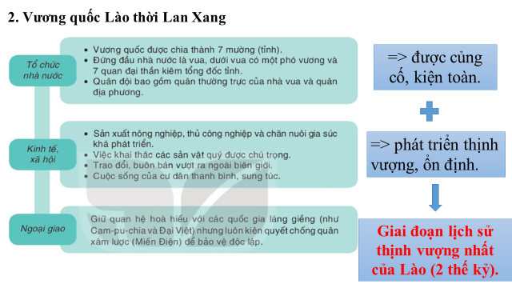

**4.Củng cố:**

**GV khái quát nội dung bài học.**

**-HS: trả lời câu hỏi**

**5.HD về nhà**

**- Bài cũ:** Học bài theo nội dung bài học đã tìm hiểu và ghi chép.

Ghi nhớ, nắm được

- *Quá trình hình ảnh và phát triển của Vương quốc Lào.*

*- Nét đặc trưng của vương quốc Lào thời Lan Xang.*

**- Bài mới:**

- Đọc mục 3 những thành tựu VH Lào. Đọc thông tin, trả lời các câu hỏi SGK.

- Xem trước các yêu cầu phần Luyện tập- vận dụng.

**Tiết 21**

**1. Hoạt động 1: Mở đầu**

**a. Mục tiêu:** Tạo sự tò mò, hứng thú ham học hỏi, mong muốn tìm hiểu những kiến thức mới liên quan bài học; tạo không khí thoải mái cho giờ học.

**b. Tổ chức hoạt động:**

GV: Cho HS xem 1 số hình ảnh văn hóa Lào?

H: Chia sẻ hiểu biết của em qua hình ảnh?

HS: Chia sẻ

GV: Nhận xét-> khái quát nội dung giờ học trước vào bài

**2. Hoạt động 2: Khám phá**

**Hoạt động 2.3. Tìm hiểu một số nét tiêu biểu về văn hóa**

1. **Mục tiêu:** HS nêu được một số nét tiêu biểu về văn hoá của Vương quốc Lào.

**b. Tổ chức hoạt động**

|  |  |
| --- | --- |
| **Hoạt động của GV và HS** | **Nội dung** |
| **GV y/c HS nghiên cứu mục 3. SGK**  **HĐ CN (3’) báo cáo, chia sẻ yêu cầu mục 3.**  **H**. Hãy nêu một số nét tiêu biểu về văn hóa của Vương quốc Lào.  HS: Báo cáo- chia sẻ  GV: Nhận xét- kết luận.  **HĐ cặp đôi 3p**  **H**: Em có nhận xét gì về những thành tựu VH trên?  HS: Báo cáo kết quả  GV: Nhận xét  -Đạt nhiều thành tựu rực rỡ. Nhiều tác phẩm nghệ thuật – kiến trúc độc đáo….  **HS đọc thông tin** phần ***Kết nối với văn hóa*** và quan sát kênh hình 2.  **GV giới thiệu** Video về điệu múa hoa Chăm-pa: <https://youtu.be/n8qivHumL68> | **3. Một số nét tiêu biểu về văn hóa**  - Chữ viết: Sáng tạo hệ thống chữ viết riêng.  - Nghệ thuật: Sáng tạo ra những điệu múa vui tươi, cởi mở như điệu múa hoa Chăm-pa,...  - Tôn giáo: Đạo Hindu và đạo Phật.  - Kiến trúc: Xây dựng nhiều công trình kiến trúc Phật giáo, tiểu biểu là Thạt Luổng (Viêng Chăn). |

**3. Hoạt động 3: Luyện tập**

1. **Mục tiêu:** HS được củng cố, hoàn thiện kiến thức đã được tìm hiểu về quá trình hình thành và phát triển của Vương quốc Lào từ thế kỉ XIII đến thê skir XVII.
2. **Tổ chức hoạt động**

**HS HĐCN thực hiện các bài tập phần này theo định hướng, báo cáo, chia sẻ.**

GV nhận xét và kết luận, đánh giá cho điểm với những HS làm tốt.

**3.1 Bài tập 1 (SGK-tr.41):**

Lập trục thời gian và điền các thông tin về sự hình thành, phát triển của Vương quốc Lào.

**Gợi ý trả lời:**

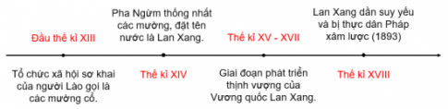

2.

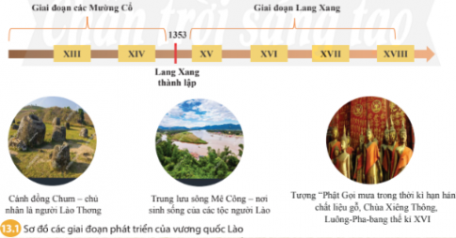

**3.2 Bài tập trắc nghiệm bổ trợ**

**Câu 1:** Các bộ lạc Lào tập hợp thống nhất thành quốc gia nào vào thời gian nào?

A. Năm 1350 B. Năm 1351 C. Năm 1352 D. Năm 1353

**Câu 2:** Chủ nhân đầu tiên sống trên đất Lào là tộc người nào?

A. Lào Thơng B. Lào Lùm C. Người Thái D. Người Khơ –me

**Câu 3**. Vương quốc Lạng Xạng (Lào) ra đời từ giai đoạn nào?

A. Đầu thế kỉ XIV B. Giữa thế kỉ XIV

C. Nửa sau thế kỉ XIV D. Cuối thế kỉ XIV

**Câu 4:** Vương quốc Lạn Xạng có chính sách ngoại giao như thế nào với Đại Việt và Cam-pu-chia?

A. Đưa quân đánh Đại Việt và Cam-pu-chia

###### B. Giữ quan hệ hòa hiếu với Đại Việt và Cam-pu-chia

C. Giữ quan hệ hòa hiếu với Đại Việt và lần chiếm Cam-pu-chia

D. Lấn chiếm Đại Việt và giữ quan hệ hòa hiếu với Cam-pu-chia

**4. Hoạt động 4: Vận dụng**

1. **Mục tiêu:** HS vận dụng kiến thức đã tìm hiểu ở trên để giới thiệu một thành tựu văn hóa của Lào mà mình ấn tượng nhất.
2. **Tổ chức hoạt động**

 GV khuyến khích HS về nhà làm, đầu giờ sau báo cáo, giới thiệu.

**Bài tập 2 (SGK-tr.41):** Tìm hiểu thêm từ sách, báo và internet về những thành tựu văn hóa tiêu biểu của đất nước Lào. Em ấn tượng về thành tựu nào? Vì sao?

**Gợi ý trả lời (tham khảo):**

**1. Em ấn tượng nhất về Lăm Vông - điệu nhảy truyền thống của Lào.**

Đây là điệu nhảy dân gian của Lào, thường được biểu diễn trong các lễ hội, đám cưới, tiệc tùng,... Lăm Vông là nhạc 4/4. Trước khi nhảy hai người chào nhau theo kiểu Lào bằng cách chắp tay trước ngực, chân hơi chùng xuống, đầu hơi cúi - đây cũng là kiểu chào của người Thái. Khi nhảy, những người tham gia đứng theo hai vòng tròn, nữ ở vòng tròn trong và di chuyển ngược chiều kim đồng hồ. Lăm Vông là minh chứng rõ nét cho một đời sống văn hóa rất phong phú, vui vẻ và hồn nhiên của người Lào.

**2. Giới thiệu về Thạt Luổng**

- Tọa lạc trên khu đất cao rộng và bằng phẳng ở phía Đông Viêng Chăn, Thạt Luổng là ngôi chùa tháp Phật giáo lớn và đẹp nhất tại Lào. Công trình được xây dựng vào khoảng thế kỷ XVI, dưới thời vua Xệt-tha-thi-lạt (khi Vương quốc Lan Xang dời đô từ Luông Pha-bang về Viên Chăn).

- Đây là một công trình đồ sộ, gồm một tháp lớn hình nậm rượu, đặt trên cái đế hình hoa sen, phô ra 12 cánh hoa sen, dưới là một bệ khổng lồ hình bán cầu, nhưng lại tạo thành 4 núi có đáy vuông, mỗi cạnh dài 68m, được ốp bằng 323 phiến đá và có 4 cổng dưới dạng miếu thờ. Xung quanh tháp chính là 30 ngọn tháp nhỏ, mỗi ngọn tháp đều khắc một lời dạy của Phật. Tháp chính có chiều cao 45m.

- Là một cống hiến độc đáo vào kho tàng văn hóa Đông Nam Á và thế giới.

**4.Củng cố:**

- GV: y/c HS khái quát thành tựu VH Lào bằng Sơ đồ tư duy

- HS thực hiện

- GV nhận xét- kết luận.

**5. HD học bài:**

**- Bài cũ:** Học bài theo nội dung bài học đã tìm hiểu và ghi chép.

Ghi nhớ, nắm được

*- Một số thành tựu văn hóa của Lào*.

- **Bài mới:** Chuẩn bị bài 8.*Vương quốc Cam-pu-chia.*

- Đọc thông tin, trả lời các câu hỏi SGK.

- Lưu ý những yêu cầu sau:

+ *Quá trình hình thành và phát triển của Vương quốc Cam-pu-chia.*

*+ Nét tiêu biểu của văn hóa Cam-pu-chia thời kì này.*

*+ Tìm hiểu mối quan hệ ngoại giao giữa Cam-pu-chia với Lào và Việt Nam trong lịch sử, hiện nay*.

**Duyệt của TTCM**

**Phạm Thị Nguyệt**